Pierre Montillo

Artiste peintre impressionniste contemporain
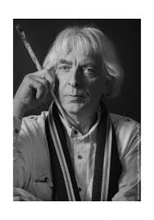
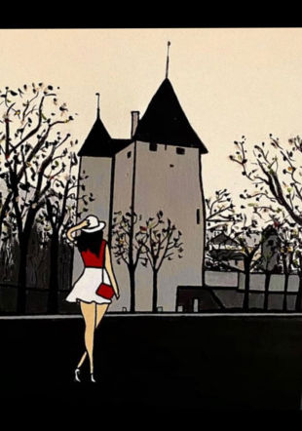

Depuis les années 70, l'artiste signe des toiles épurées, fondées sur l'émotion. Sa palette de couleurs est minimaliste : du gris, du blanc, du noir, et une touche de couleur vive, comme du rouge ou du jaune. Il se dit très influencé par les designers et les grands couturiers qui "bien souvent, mettent très peu de couleurs, jouent beaucoup avec le noir et ont toujours une tache de rouge." Sa peinture, proche de la bande dessinée, fait rimer dépouillement et sérénité.

Ses peintures sont dépouillées de toute superficialité et montrent la voie de l’essentiel grâce à quelques traits bien placés. La plupart des créations cherchent à conjuguer le geste spontané et l’esthétique, la peinture étant pour l’artiste le moyen d’exprimer le bonheur avec simplicité et élégance. Une peinture ne s'explique pas, elle est ressentie ou pas.

Un seul mot unit Montillo et la peinture : c'est la passion.

Pour lui : Être artiste, c'est utiliser ses propres angoisses, la fragilité de l'existence et les hasards de la destinée. "On nait artiste, on ne le devient pas". On est artiste au plus profond de soi, on est artiste à chacune des secondes de son existence, cela ne s'apprend dans aucun livre, cela ne s'improvise pas.

Pierre Montillo a déjà exposé à la Tour Lombarde en 2019 et nous fait le plaisir d'y revenir avec de nouvelles œuvres, dont certaines ont été inspirées par ce lieu qu'il affectionne.

